Interfícies d’usuari i usabilitat

En aquesta pràctica visitarem diverses pàgines web i documentarem com utilitzar-les des de la perspectiva d’un usuari corrent. També analitzarem els diversos elements d’usabilitat que les pàgines fan servir per a facilitar-ne la navegació.

Començarem per la pàgina https://imagecompressor.com, una pàgina pensada per a què l’usuari hi pugi imatges des del seu dispositiu i aquesta les comprimeixi per a què ocupin menys espai. Després, l’usuari pot baixar-se les imatges ja comprimides.

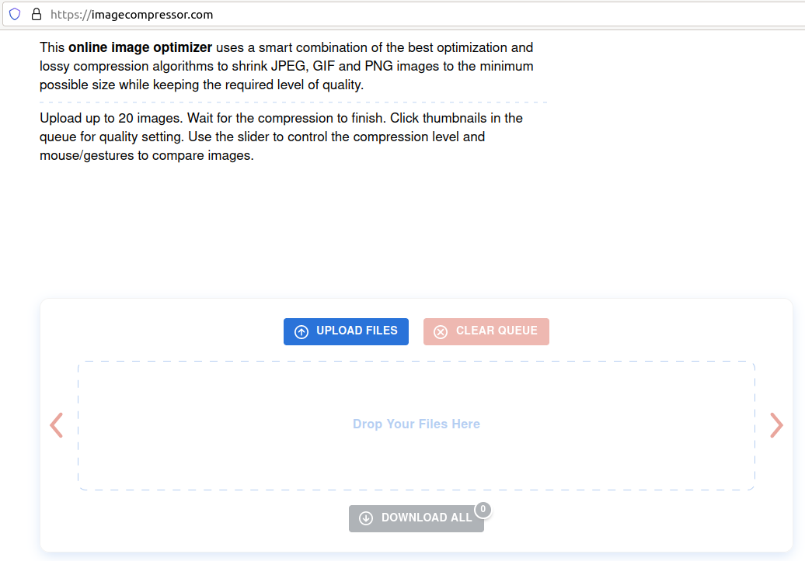

La interfície de la pàgina és clara i concisa. El text explica que les imatges poden tenir l’extensió jpeg, gif o png, i que se’n poden pujar fins a 20 alhora. Sota aquest text veiem l’àrea on la pàgina detecta les imatges que volem pujar, així com una sèrie de botons de diferents colors. El botó blau obre una finestra amb l’explorador de fitxers del nostre ordinador; així seleccionem les imatges.

Clicant el botó ‘upload files’, se’ns obre una finestra des d’on podem triar imatges del nostre ordinador per a pujar.

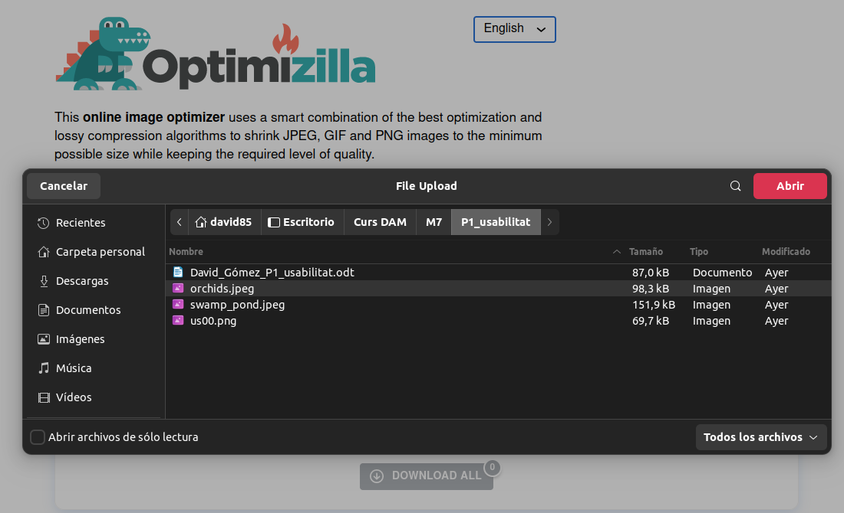
La web rep les imatges i les comprimeix un determinat percentatge, però hi ha més detalls: els botons ‘clear queue’ i ‘download all’ s’il·luminen per a indicar que estan actius, i a sota hi apareix una secció que ens permet observar el nivell de detall que es perd a la imatge segons el percentatge de compressió.

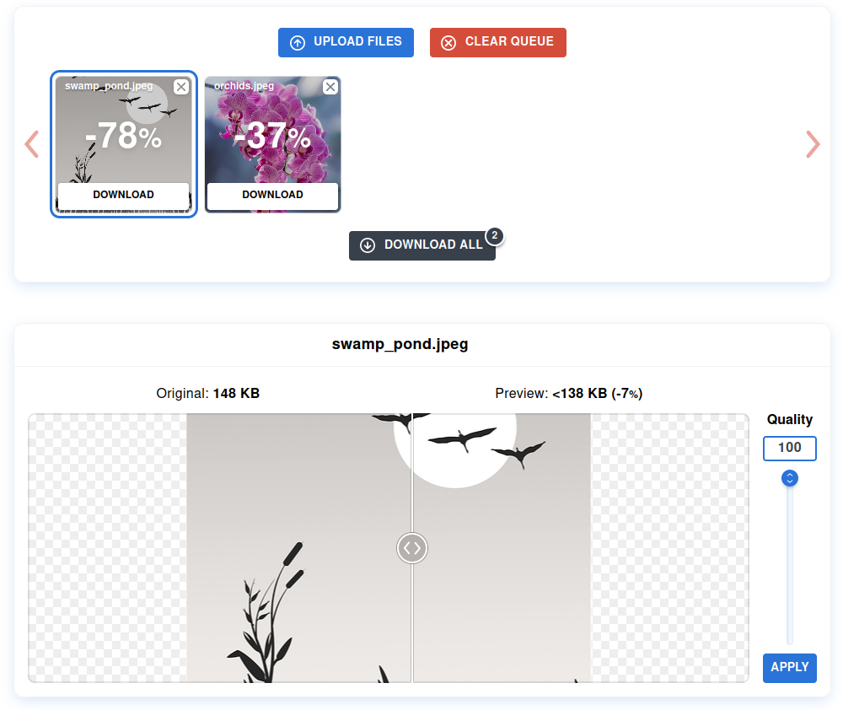
La meitat esquerra mostra la imatge tal com es veu originalment, i la dreta, el degradat que suposa comprimir-la en el percentatge que especifiquem. La barra amb el títol de ‘quality’ mostra el percentatge final de la imatge (100 significa que la imatge no s’ha retocat respecte l’original, i com més baix és aquest número, més comprimida seria la imatge i amb menys qualitat es veuria), i el botó ‘apply’ estableix les modificacions que hem triat, mostrant-se els canvis al percentatge que es veu a la secció superior, on es veuen les vistes preliminars de les imatges. Podem fer les proves que vulguem.

Clicant una imatge a la secció superior, veiem els detalls d’aquesta a la secció inferior.

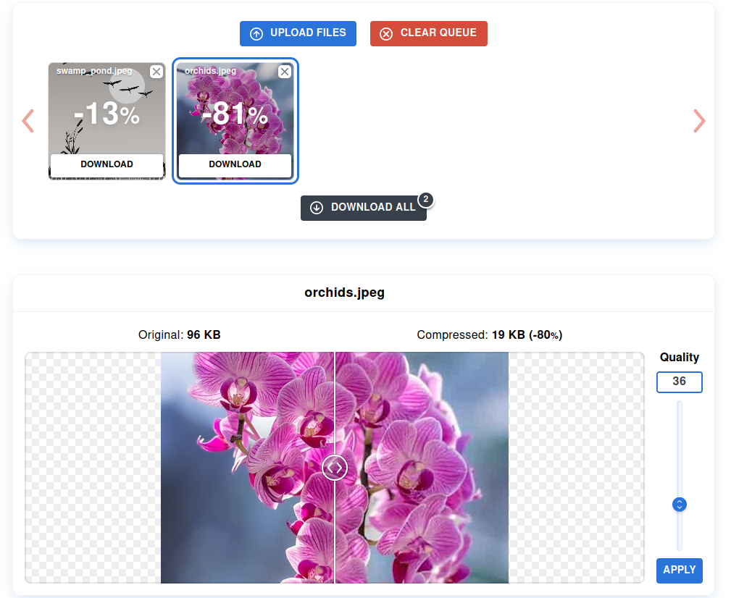
Clicant el botó ‘download all’, ens baixa un zip al directori de descàrregues amb les imatges comprimides en el percentatge indicat.

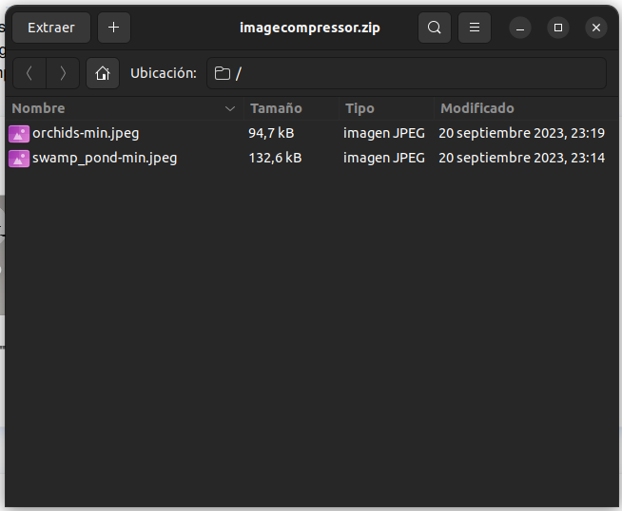

La següent web és https://www.softcatala.org/corrector/, una web que corregeix faltes d’ortografia de qualsevol text en català que els usuaris hi introdueixin. Provem enganxant-hi un text.

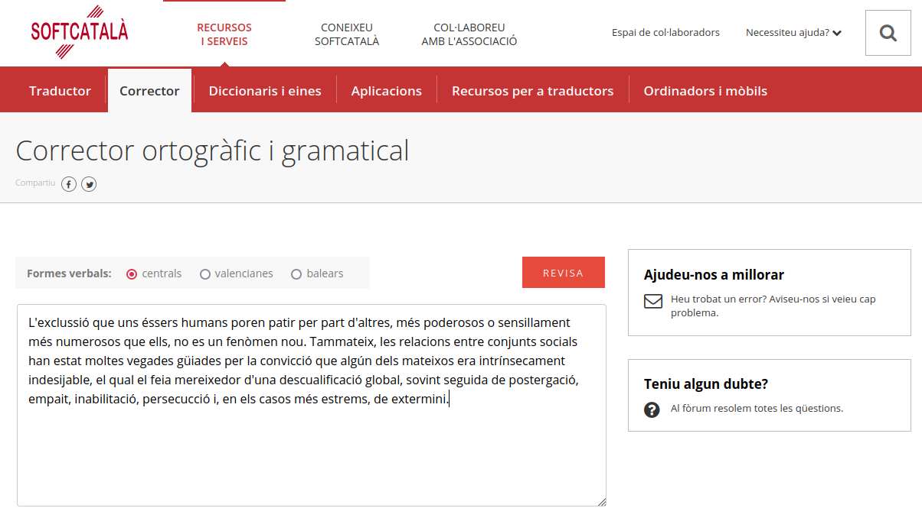
Observem que la web distingeix les formes verbals del català central, el valencià, i el balear. En el nostre cas triem les formes centrals. Cliquem el botó ‘revisa’ i ens mostra els errors que hi ha trobat.

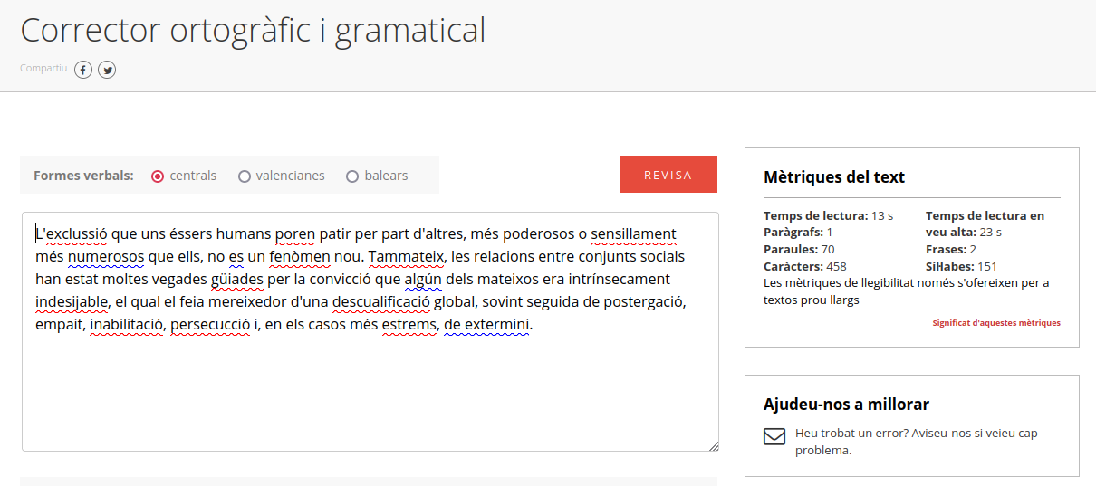
Clicant sobre cada paraula subratllada en vermell, se’ns mostra una llista de possibles solucions. No obstant, quina és la més adequada queda a elecció de l’usuari.

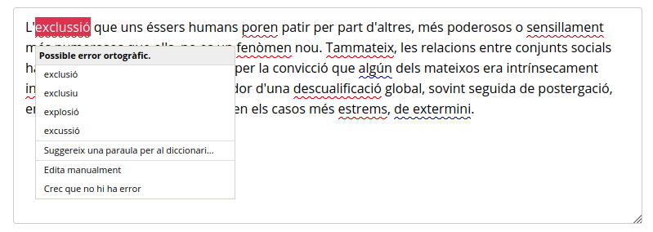
Les paraules subratllades en blau tenen una única correcció o es considera que s’han escrit segons les regles d’un altre idioma.

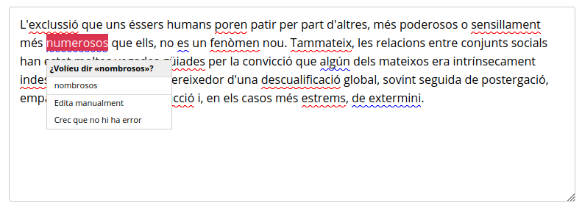
Gràcies a aquestes eines, podem corregir el text fàcilment i en poc temps.

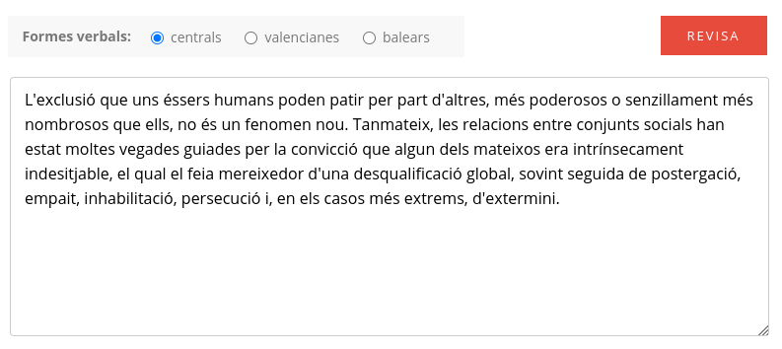
L’última web és http://paletton.com/, una web pensada per a crear paletes de colors.

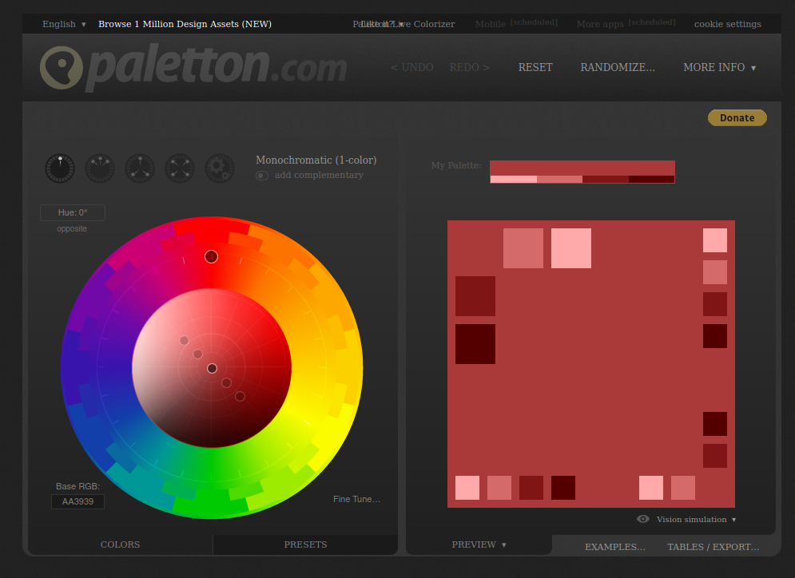
Les icones sobre la roda de colors permeten crear paletes de diferents quantitats de colors o en diferents ubicacions dins la roda. La imatge anterior té per defecte la creació de paletes a partir d’un únic color. Cliquem la icona del costat per a crear paletes de 3 colors adjacents i els situem sobre la gama de verds.

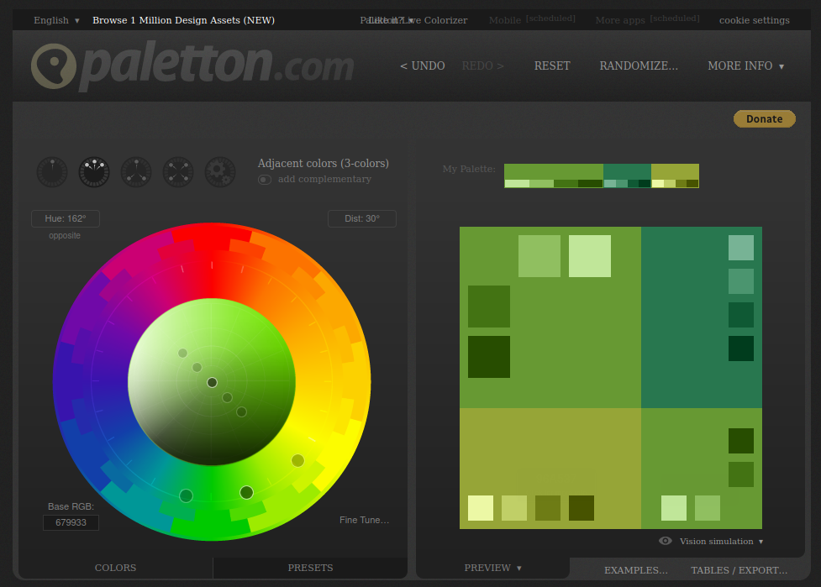
A la secció de la dreta, a la part inferior, hi ha tres pestanyes, estant marcada la que es diu ‘previews’. Si marquem la del mig, que es diu ‘examples’, ens genera un exemple de pàgina web pintada amb els colors de la paleta escollida.

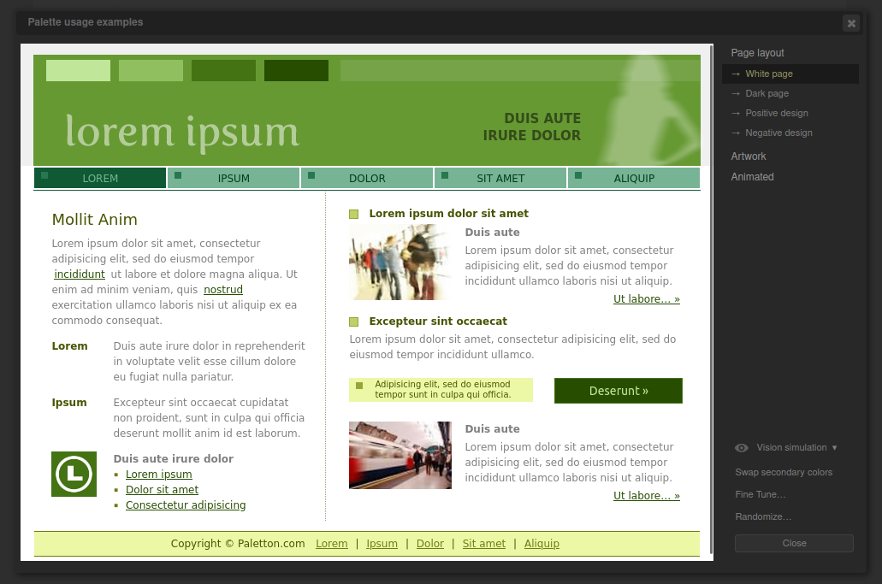
A la dreta, la pestanya ‘vision simulation’ canvia els colors per a mostrar-los des de la perspectiva de diverses cegueses del color.

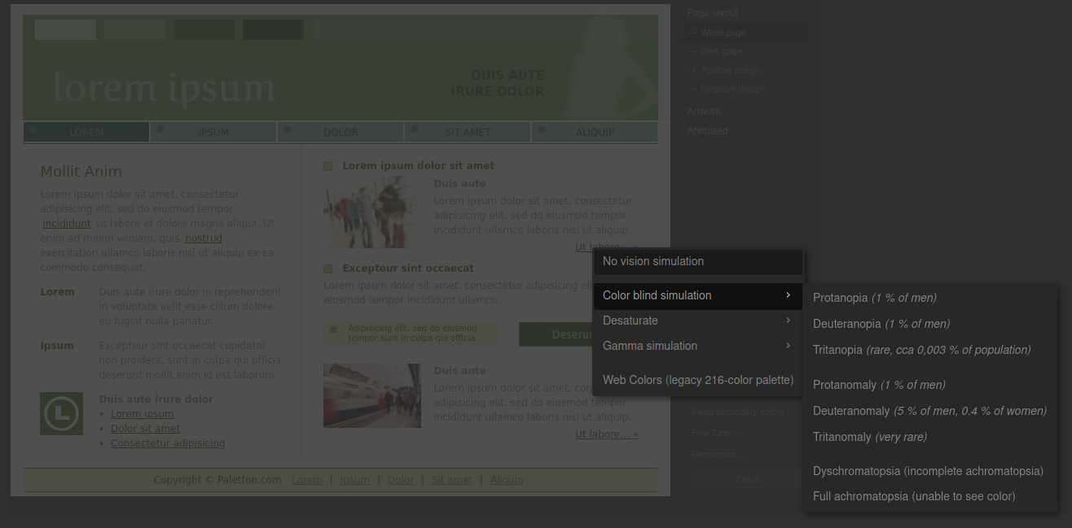
Si, per exemple, triem ‘deuteranomaly’, els colors verds d’abans canvien per a mostrar-se així:

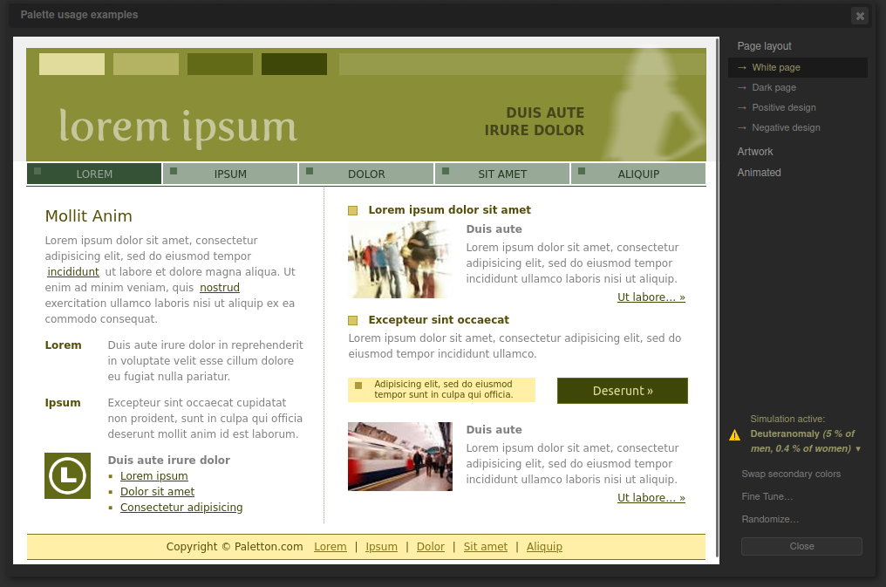
Per últim, si a la finestra de les paletes de colors triem la pestanya inferior dreta, que es diu ‘tables/export’, ens dóna diverses opcions per a exportar la paleta de colors que hem creat:

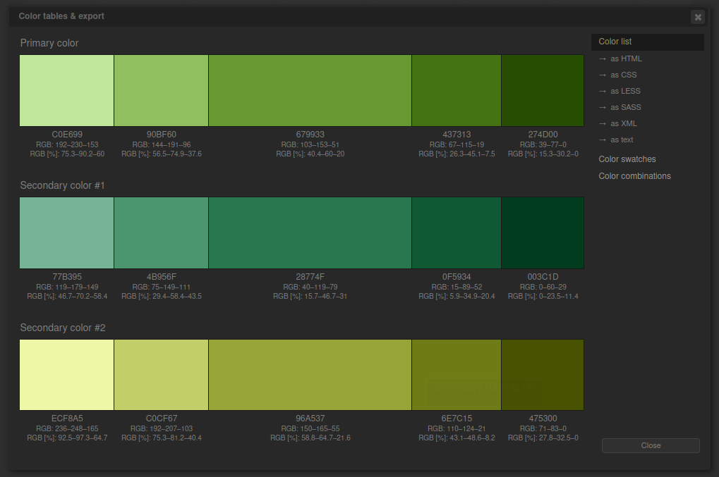
Si triem, per exemple, ‘as css’, se’ns obre una pestanya nova al navegador amb el codi css corresponent a la paleta de colors. Podem copiar aquest codi i utilitzar-lo a qualsevol web que estiguem creant.

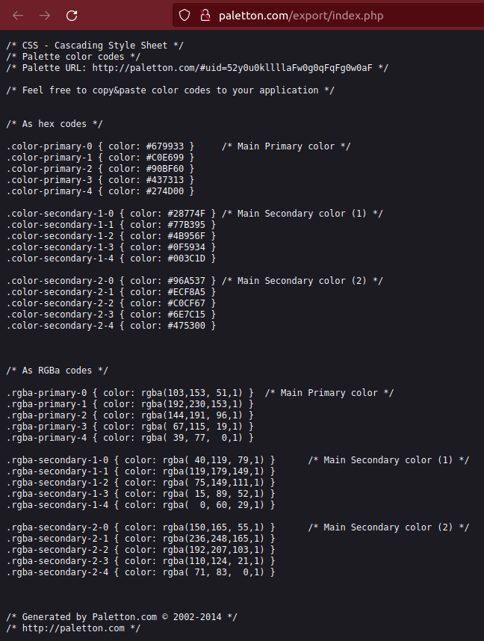

Part 2: Principis d’usabilitat de Nielsen

L’enginyer Jakob Nielsen va definir 10 principis de disseny pels quals es regeixen actualment les pàgines web. Com a breu recordatori, aquests principis són:

/1- Visibilitat de l’estat del sistema
/2- Relació entre el sistema i el món real
/3- Control i llibertat de l’usuari
/4- Consistència i estàndards
5- Prevenció d’errors
/6- Reconèixer abans que recordar
7- Flexibilitat i eficiència d’ús
8- Disseny estètic i minimalista
9- Ajudar els usuaris a reconèixer, diagnosticar i corregir errors
10- Ajuda i documentació

A continuació en veurem alguns exemples pràctics:

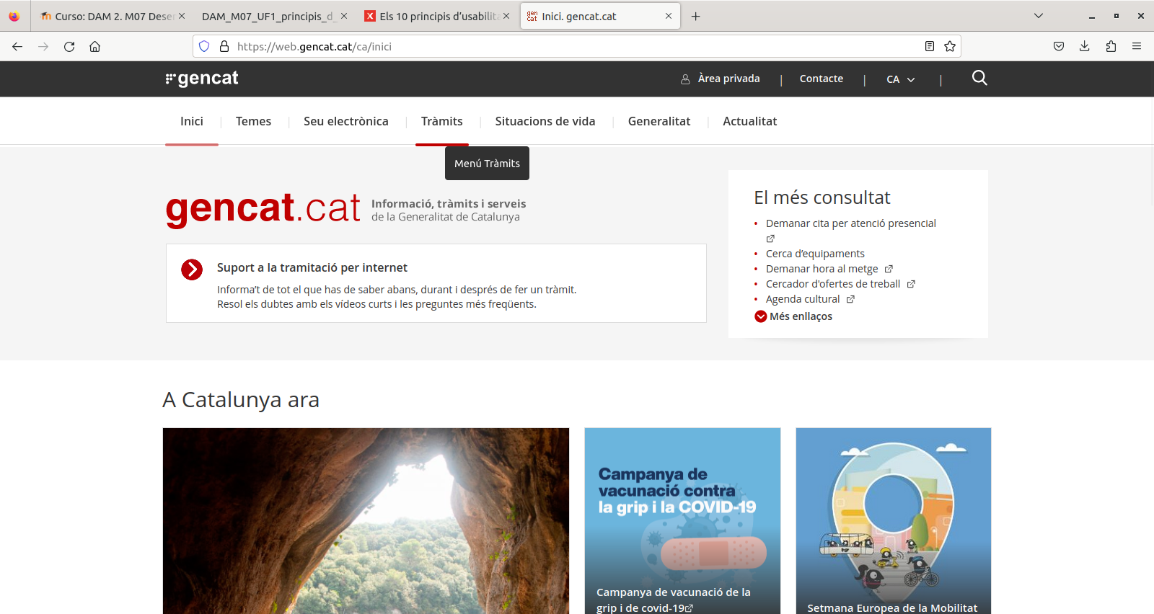
a
b
c
a) Veiem una mostra del primer principi de Nielsen. El lloc web està dividit en diverses àrees assenyalades en un menú horitzontal. Utilitza subratllats de colors diferents per a distingir la pestanya actual de la que estem destacant amb el cursor.

b) Aquesta és una mostra del segon principi de Nielsen. La lupa és un instrument pensat per a examinar objectes amb més detall, cosa que s’associa amb busques avançades.
c) Aquest exemple seria del sisè principi de Nielsen. La pàgina pren nota de quins dels seus enllaços són els més visitats i els mostra a la pàgina principal per a estalviar als usuaris la feina de buscar-los. També es pot entendre com un exemple del quart principi, ja que la lupa com a símbol de busca avançada s’utilitza àmpliament a tot arreu.

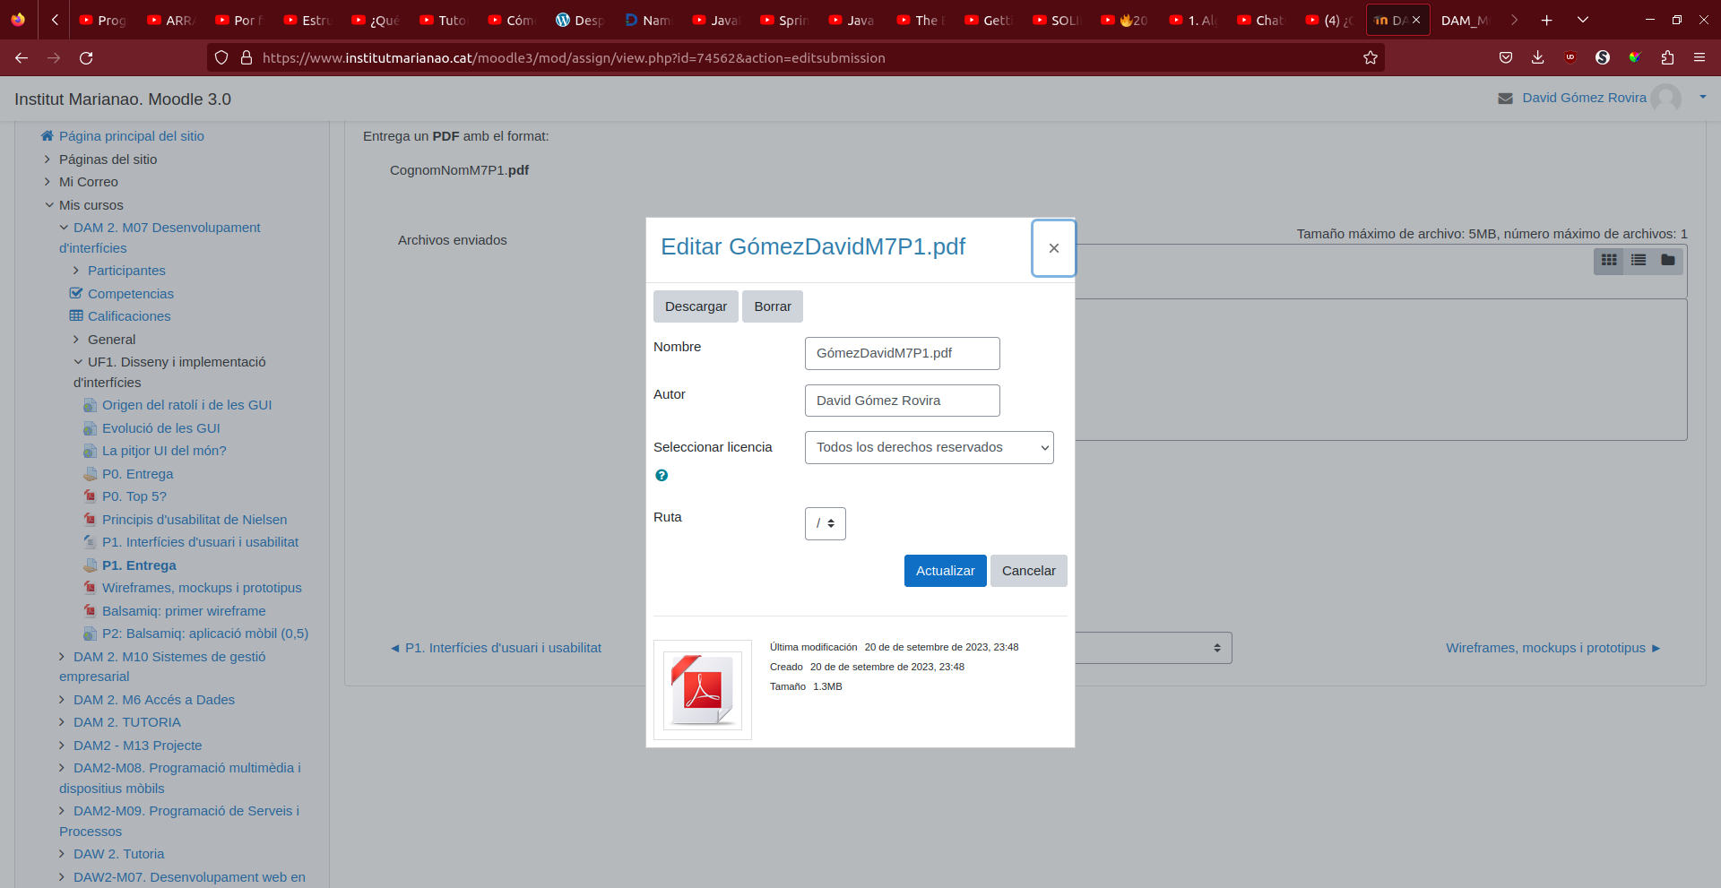
A la imatge anterior està ressaltada una mostra del tercer principi de Nielsen. El fitxer s’ha pujat a la web, però l’usuari responsable sempre és a temps, no només de descarregar el fitxer a qualsevol dispositiu, sinó d’actualitzar-ne metadades com el nom o l’autor, així com d’esborrar el fitxer si ha pujat el que no era o ja no vol que segueixi disponible a la web.

